Trẻ ngoan quá liệu có tốt hay không? Dạy con đúng cách
Trẻ ngoan trong mắt phụ huynh đương nhiên là một điều tốt. Tuy nhiên, “ngoan” cũng mang đến những mặt tối và hạn chế về vấn đề tâm lý học. Tại bài viết này, hãy cùng Toppy tìm hiểu sâu hơn về vấn đề này. Và trả lời cho câu hỏi liệu rằng một đứa trẻ có tính cách quá ngoan ngoãn có thực sự tốt hay không? Và làm thế nào để dạy con đúng cách.

Sai lầm của ba mẹ khi định nghĩa về “trẻ ngoan”
Có thể nhiều người nhận thấy việc phân biệt một đứa trẻ con ngoan ngoãn với một đứa trẻ hư là vô cùng đơn giản. Và những yếu tố để đánh giá, nhận xét vẫn còn chung chung, chưa thực sự cụ thể. Và vẫn còn dựa trên những nhận định chủ quan của mỗi cá nhân. Chính vì thế, khái niệm này vẫn còn mơ hồ khi các bậc phụ huynh phân biệt. Trong sự phát triển và hoàn thiện nhân cách, tính cách con, không chỉ có hai đặc điểm là ngoan hay hư. Trẻ được chia thành nhiều nhóm tính cách đặc trưng khác nhau. Như trầm tĩnh, sôi nổi, tò mò,…
Trên thực tế, đã có rất nhiều phụ huynh có nhận định sai lầm về việc thế nào là một đứa con ngoan. Một số sai lầm thường gặp nhất cụ thể như:

Quan niệm rằng trẻ ngoan ngoãn là phải luôn luôn nghe lời
Các bậc phụ huynh thường dạy con phải nghe lời cha mẹ. Việc nghe lời là đúng đắn nếu được giáo dục đúng. Tuy nhiên, không ít những phương pháp dạy trẻ sai lầm đã khiến cho vấn đề nghe lời của con trở thành rào cản con phát triển. Khi một đứa trẻ nghe lời cha mẹ, con sẽ học được rất nhiều bài học hay. Ngoài ra, nghe lời còn thể hiện một mối quan hệ gia đình vững chắc, bền chặt. Cho thấy tình cảm gia đình đang phát triển theo chiều hướng tốt đẹp.
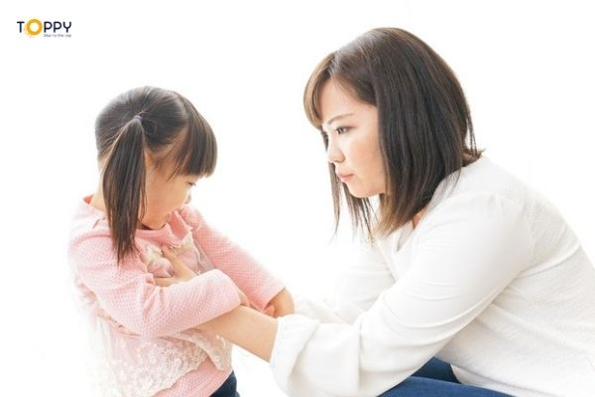
Quan niệm rằng trẻ ngoan ngoãn là phải luôn luôn nghe lời
Bên cạnh đó, ba mẹ nên cho con bày tỏ quan điểm của bản thân và phân tích con hiểu tính đúng/ sai trong ý kiến của con. Nếu phụ huynh dạy con nghe lời bằng cách bắt ép, các hệ quả tiêu cực sẽ xảy ra. Như con có thể xuất hiện tính cách dựa dẫm vào ba mẹ trong mọi công việc, rụt rè và thiếu chính kiến. Con không có không gian cho riêng mình để tự do phát triển. Như vậy, trong suốt quá trình trưởng thành con sẽ phải sống trong một chiếc khuôn do bố mẹ tạo nên.

Một đứa trẻ hiểu chuyện mới là “ngoan”
Trong chiếc khuôn của bố mẹ, con bị kìm hãm và buộc phải giấu những nét tính cách có phần cá tính của mình vào trong. Ví dụ như việc ép trẻ chia sẻ đồ chơi cùng bạn bè. Thay vì cùng trẻ trò chuyện để trẻ nhận ra chia sẻ là một hành động đẹp. Và bạn sẽ vui biết mấy nếu con biết và sẵn lòng chia sẻ đồ chơi của mình với bạn. Phần lớn phụ huynh lựa chọn cách nói với con rằng “con phải nhường đồ chơi!” vì như thế mới là “ngoan”. Thậm chí, ba mẹ có thể sẽ quát tháo, đánh đập con nếu trẻ không chịu nghe lời.
Đây là một phương pháp giáo dục sai lầm. Nếu ép trẻ ngoan một cách không tự nguyện, con có thể sẽ bị đè nén. Lâu ngày sinh ra cảm giác muốn giải tỏa những uất ức đó. Đôi khi quá trình này diễn ra chậm, và hệ quả gây ra là hiện nay, có không ít tội phạm đã từng là một đứa trẻ bị kìm kẹp. Để rồi khi đủ tuổi trưởng thành, những đứa trẻ năm xưa không hiểu rõ giá trị của sự nhân đạo và tấm lòng thiện lương. Từ đó nảy sinh nên các mâu thuẫn không thể hóa giải.

Trẻ ngoan quá liệu có tốt hay không? Dạy con đúng cách
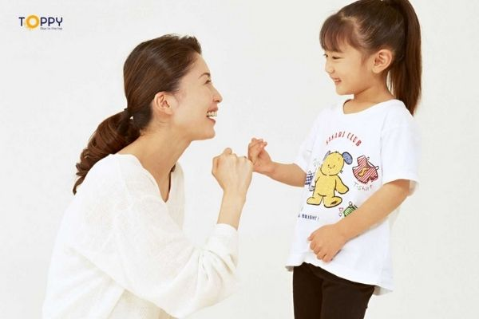
Trẻ ngoan quá liệu có tốt hay không Dạy con đúng cách
Không có những chiếc khung cụ thể để đưa ra đánh giá, nhận xét một đứa trẻ là ngoan hay hư. Điều này phụ thuộc rất nhiều vào yếu tố hoàn cảnh và các hành vi, ứng xử của con. Một đứa trẻ ngoan quá thường có nhiều mặt tối ẩn sau. Thậm chí là những vấn đề tiêu cực liên quan tới sức khỏe tinh thần, thể chất và các cơ hội trong tương lai.
Một đứa trẻ ngoan thường giấu trong mình nhiều bí mật và cảm xúc cá nhân. Trẻ không có cơ hội được bộc lộ cái tôi của mình ra ngoài. Bởi vậy, trẻ gặp các vấn đề về giao tiếp. Một số triệu chứng thần kinh cũng có thể xuất hiện ở những đứa trẻ ngoan như sự cắn rứt, khó chịu, cay đắng, phẫn uất… dẫn đến sự bùng nổ cảm xúc một cách bất chợt
Ta nghe “đứa trẻ ngoan thì thường không có kẹo”. Đôi khi, nghe lời và ngoan ngoãn quá mức là một vấn đề trẻ và ba mẹ nên khắc phục. Hãy cho trẻ được nổi loạn theo một cách tích cực và có những chính kiến của riêng mình.

Lời kết
Trẻ ngoan quá liệu có tốt hay không? Phụ huynh cần quan sát và chú ý tới trẻ nhiều hơn. Để tránh những trường hợp tiêu cực xảy ra ở những đứa trẻ “ngoan”. Ngoài ra, ba mẹ cần hiểu và làm rõ khái niệm thế nào là ngoan ngoãn? Và cần có những biện pháp, tác động giúp trẻ phát triển đúng cách.

